


证书技能

证书荣誉：英语四级证书、获优秀学生干部荣誉称号，获大学一级奖学金
个人技能：精通JAVA、J2EE体系结构，精通主流Web开发框架，熟悉SpringCloud等技术框架，熟悉MySQL，MongoDB，ElasticSearch，Redis等主流SQL和NoSQL数据库，熟悉vue等前端技术，熟练使用团队协作工具。

自我评价

本人熟悉面向对象的编程思想，掌握常用设计模式，为人友好乐观，工作敬业，有上进心和事业心，喜欢钻研新技术，自己的职责能够负责到底，能够快速的适应各种工作环境，具有良好的分析能力，自学能力，适应能力，良好的沟通协调能力以及团队精神。
2014.09-2018.06 毕业院校：广东XX大学 专业：软件工程
主修课程：高级语言程序设计，面向对象程序设计，数据库系统原理，软件工程，软件系统分析与设计，大数据技术，云计算与虚拟化，人工智能等。

教育背景

2020.03-2022.03 广东XX科技有限公司 岗位：Java开发
1、负责国际物流软件的模块开发，对项目进行支持，包括处理需求变更带来的代码修改和测试等；
2、开展详细设计文档编写，进行单元测试及代码维护迭代；

2018.07-2020.02 广东XX科技有限公司 岗位：Java开发
1、配合项目经理对产品和项目业务需求进行分析，主要是电商系统的开发任务；
2、根据需求参与后台程序的开发，参与现有系统的接口维护、功能优化、保障系统稳定；
3、负责接口文档的撰写，完成所负责开发模块的单元测试。

民族：汉族
性别：男
期望薪资：面议

工作年限：5年
联系电话：18612345678
电子邮箱：123456789@qq.com

工作经历

出生：1995.01
学历：本科
籍贯：广东广州

稻壳儿
求职意向：Java开发

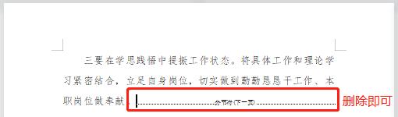
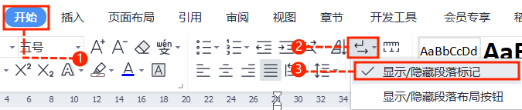
中文｜汉仪旗黑-55简
汉仪旗黑-55简
01
字体说明
稻壳儿文字模板使用说明
（本页为说明页，用户使用模板时可删除本页内容）
02
删除页面
使用本套模板中，若要删除多余空白页时，具体操作如下：

方法二：
3、再次按「Delete」键即可删除空白页。

2、在空白页光标处，按「Shift+Backspace」键。
1、删除多余页面的文本内容，成为空白页。
2、点击「开始」选项卡下的「显示/隐藏编辑标记」按钮。
- 在分页符的后面点击光标，然后按「Delete」删除键
即可。

1、删除多余页面的文本内容，成为空白页。
方法一：
【说明】
模板中使用的字体仅限于个人学习、研究或欣赏目的使用，如需商用请您自行向版权方购买、获取商用版权。

